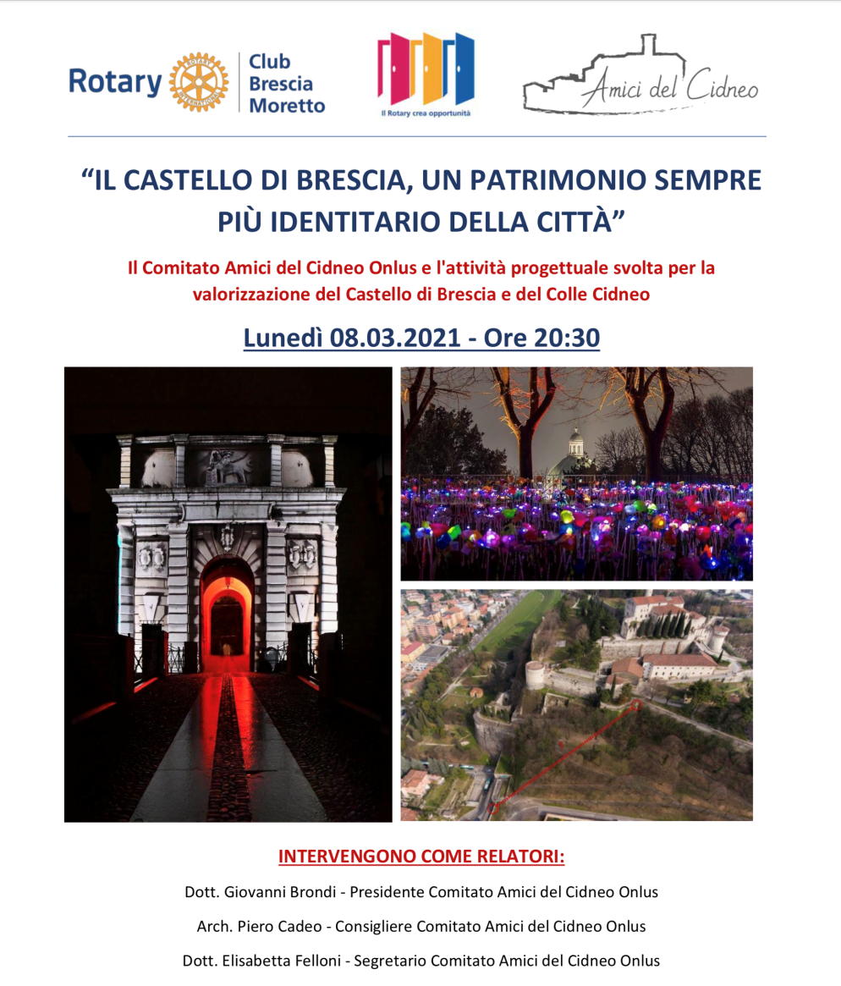

Carissimi,
lunedì 8 marzo scorso si è svolto un intermeeting Rotary organizzato dal club Rotary Moretto, esteso alla partecipazione dei Rotary club Manerbio, Franciacorta e Brescia e all’Associazione Ande (Associazione Nazionale Donne Elettrici).
Oggetto dell’intermeeting: “Il Castello di Brescia, un patrimonio sempre più identitario della città”.
Il Comitato Amici del Cidneo Onlus e l’attività progettuale svolta per la valorizzazione del Castello e del colle Cidneo” (qui di seguito riporto la locandina dell’evento).

Dopo i saluti della Presidente del Rotary Moretto Arch. Laura Salvatore Nocivelli e dei presidenti degli altri club sono intervenuti i relatori del Comitato che hanno trattato i seguenti punti:
Dott. Giovanni Brondi Presidente del Comitato Amici del Cidneo
“Il Comitato Amici del Cidneo Onlus: presentazione, scopi e attività svolta dalla costituzione”
Arch. Piero Cadeo Consigliere Comitato Amici del Cidneo Onlus
“L’ascensore inclinato da Fossa Bagni al piazzale della locomotiva”
Dott.ssa Elisabetta Felloni Segretario Comitato Amici del Cidneo Onlus
“L’importanza della comunicazione per supportare la attività del Comitato”
Intervento Dott. Giovanni Brondi
Nel mio intervento dopo avere ringraziato la Presidente arch. Laura Salvatore Nocivelli dell’opportunità’ concessa al Comitato di poter illustrare l’attività svolta per la valorizzazione del Castello di Brescia e ricordato come ormai stia diventando una piacevole consuetudine essere chiamati da vari club rotariani (il 26/09/17 rotary club Castello), il 2 dicembre 2020 intermeeting dei club Castello, Brescia Nord, Brescia Ovest, Brescia Museo Mille Miglia Organizzato dal club Brescia presieduto dal Dott. Cò.
Ho altresì salutato con piacere la presenza dell’ Ande ricordando come ben sette socie del nostro Comitato (la Presidente Fausta Luscia, Elisabetta Felloni, Maria Teresa Cavalleri, Anna Rosa Rocca, Anna Maria Manfredi, Giulia Spada e Gabriella Rampazzi) facciano parte dell’Ande.
Nel mio intervento ho illustrato lo scopo del nostro Comitato e ripercorso le tappe più’ significative della attivita’ svolta dal 2015 ad oggi.
-CidneON festival internazionale delle luci
Ho ricordato CidneON, il festival internazionale delle luci, evento promosso e realizzato a partire dal febbraio 2017 e successive edizioni del 2018 e 2019.
Per far rivivere il grande evento mediatico di CidneON è stato proiettato un breve filmato del festival della prima edizione che Vi ripropongo al seguente link https://vimeo.com/206223947: anche perché consente di ricordare le emozioni e le suggestioni di quell’iniziativa promossa dal nostro Comitato. CidneOn 2017 aveva saputo suscitare nei bresciani e nei tanti visitatori non bresciani un grande interesse verso questo nostro Castello da subito diventato monumento identitario della città come oggi è percepito.
A tal fine, ho ricordato come sia cambiata la percezione del Castello di Brescia sui visitatori a seguito della prima edizione del festival, come risulta dai commenti sul web:
- Prima del festival (1 settembre 2015): “posto bellissimo ma veramente poco valorizzato. Posto magnifico. Sembra assurdo ma nel 2015 esistono ancora infrastrutture turistiche non predisposte ad accogliere tutti”.
- Dopo (4 maggio 2017): “ho scoperto il Castello di Brescia in occasione del festival internazionale delle luci tenutosi tra l’11 e il 15 febbraio 2917. Una vera chicca per la città! Pieno di meandri e spazi da visitare e soprattutto un panorama mozzafiato! Dovrò tornarci per riscoprirlo anche alla luce del sole”
Ho illustrato il successo anche delle due successive edizioni 2018 e 2019, che insieme alla prima hanno consentito di portare in Castello nei 21 giorni complessivi delle tre edizioni ben 700.000 visitatori.
Ho altresì colto l’occasione per complimentarmi e ringraziare l’Arch. Salvatore Nocivelli per il prezioso contributo portato negli ultimi due festival con la realizzazione di due affascinanti installazioni luminose in collaborazione con la LABA.
-FAI decimo censimento Luogo del Cuore Castello di Brescia
Ho riferito circa il decimo censimento del FAI dove il Castello di Brescia è stato proclamato al terzo posto, lo scorso 25 febbraio, ottenendo ben 43.469 voti: ciò ha consentito per la prima volta ad un sito bresciano di salire sul podio in un censimento FAI. Questo risultato è stato reso possibile da uno straordinario coinvolgimento di tutta la società civile: Soci, istituzioni, enti di promozione del territorio, associazioni di categoria, imprese, scuole pubbliche e paritarie, testimonial (sportivi, cantanti, influencer) e tanti cittadini.
Per fare rivivere l’importanza del censimento e la portata del traguardo raggiunto sono stati proiettati due filmati che vengono qui riproposti:
1) conferenza stampa del FAI, che ritrovate al seguente link, andando dal minuto 29,10 https://www.youtube.com/watch?v=AaaMa130yj4
2) servizio TG 1 sul Castello di Brescia e il Fai al seguente link http://www.rai.it/dl/RaiTV/programmi/media/ContentItem-5b728a30-9e12-4eb4-b0e5-081322d08065-tg1.html
Destinazione importo di 30.000€ premio quale riconoscimento di Banca Intesa del censimento FAI: Ho riferito in accordo con il nostro consiglio di amministrazione e il Sindaco, si sarebbe decido di destinare l’importo del premio alla realizzazione di una illuminazione affascinante della strada del soccorso.
La Strada del Soccorso, che a breve riaprirà al pubblico, è un grande patrimonio che collega la Città al suo Castello e il Comitato Amici del Cidneo Onlus ritiene che destinare il premio del censimento FAI Luoghi del Cuore 2020 alla realizzazione di una illuminazione attraverso fonti performanti a led, a basso consumo, e con luci mirate che mettano in evidenza la bellezza di un percorso che si sviluppa sia al chiuso che all’aperto, possa essere un ottimo modo per valorizzarla come merita, favorendone l’utilizzo da parte della cittadinanza e ampliandone la conoscenza a cittadinanza e turisti.
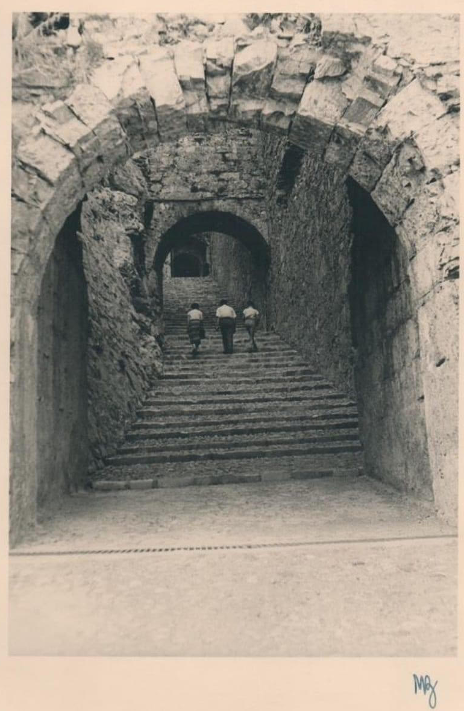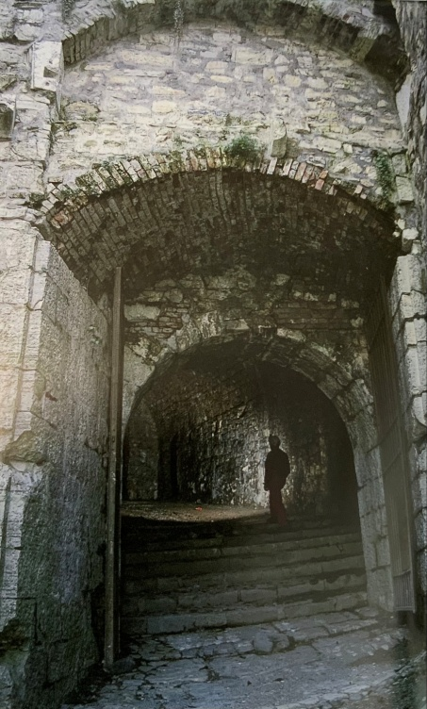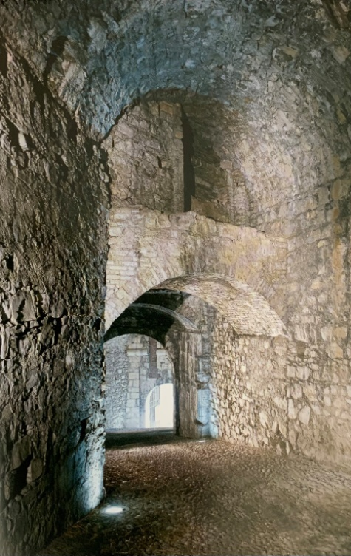
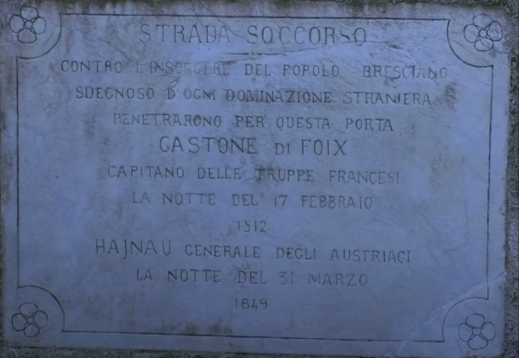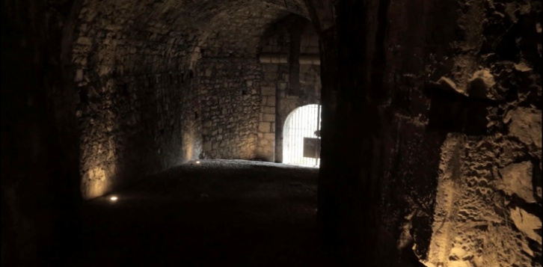

-Altre attività del Comitato
Successivamente ho illustrato l’attività svolta e/o che intende svolgere il comitato attraverso le commissioni istituite al suo interno:
1. Gruppo di lavoro iniziative culturali e didattiche (coordinatore Maria Gallarotti, membri: Tino Bino, Sergio Onger, Cristina Guerra, Rene’ Capovin -soci del Comitato- oltre a Federica Novali referente servizi educativi FBM, Stefano Papi operatore della comunicazione divulgativa e della didattica delle scienze di FBM e Angela Bersotti esperta di didattica museale con incarico organizzativo-operativo formalizzato dal Comitato);
2. Gruppo di lavoro percorsi sportivi (coordinatore Giorgio Majorana presidente Forza e Costanza, membri Ferruccio Lorenzoni, Paola Lorenzoni, Stefano Zane, Rolando Giambelli , Aldo Pollonio -soci del Comitato- e Mario Nicoliello giornalista sportivo a cui dovrebbe aggiungersi il nostro socio Enzo Mariani appassionato runner e presidente del cus Brescia.
3. Gruppo di lavoro mobilità e accessibilità (coordinatore Piero Cadeo, membri Alberto Arenghi, Saverio Gaboardi e Giorgio Schiffer). Il gruppo ha sviluppato in coordinamento con il CDA del Comitato il tema fondamentale del collegamento tra la città’ e il colle presentando all’amministrazione comunale un progetto di risalita da Fossa Bagni al piazzale della locomotiva elaborato dallo studio dell’arch. Piero Cadeo.

Intervento consigliere Arch. Piero Cadeo
Il nostro Consigliere Arch. Piero Cadeo ha illustrato il percorso e i tratti più’ significativi del progetto (portata, tempo di percorrenza, ecc) informando che attualmente si sta procedendo in stretto collegamento con Brescia Mobilità per presentare alla sopraintendenza il piano di fattibilità
In allegato trasmettiamo le slide proiettate durante l’intervento di Piero per meglio supportare la sua esposizione.

Intervento segretario Dott.ssa Elisabetta Felloni
La Dottoressa Felloni ha riferito l’importanza attribuita dal Comitato alla comunicazione per diffondere l’attività svolta.
Comunicazione che si è manifestata tramite:
- Costante informativa ai soci;
- Newslletter periodica inviata agli oltre 1500 iscritti;
- Aggiornamento delle news sul sito web del comitato.
Ampia comunicazione, con rassegna stampa, filmati e utilizzo dei social in occasione degli eventi più’ significativi, come CidneON e il decimo censimento FAI.
In allegato delle slide utilizzate dalla Dott.ssa Elisabetta Felloni in supporto al suo intervento.
Un caro saluto
Giovanni

